PERSBERICHT

Oververhitte woningmarkt dwingt tot concessies
9 op de 10 woningzoekenden stellen woonwensen bij voor ideale locatie

Amsterdam 7 juni 2018 - Woningzoekenden nemen liever genoegen met een kleinere of minder mooie woning om zo toch op een voor hen ideale locatie te kunnen wonen, dan dat ze bereid zijn uit te wijken naar een andere plek. Die locatie is bij de zoektocht naar een woning van groot belang; woningzoekenden vinden de staat van de buurt de belangrijkste factor bij de keuze voor een woning, gevolgd door de aanwezigheid van voorzieningen als winkels en reistijd naar werk.

Bijna 90 procent van de woningzoekenden is bereid een kleinere of minder mooie woning te accepteren om toch op een voor hen ideale locatie te kunnen wonen. Dat blijkt uit onderzoek van koop- en huurwoningplatform Pararius onder ruim 1.400 woningzoekenden. Om op een ideale locatie te kunnen wonen is ruim de helft van de ondervraagden bereid om extra woonoppervlakte of buitenruimte op te geven.

Leeftijd bepaalt eisen aan omgeving
Als het gaat om wat de belangrijkste factor is in de zoektocht naar een woning op een geschikte locatie, dan voeren de staat van de buurt, de voorzieningen en de reistijd naar werk de top drie aan. Onder ‘staat van de buurt’ wordt verstaan of de buurt veilig, schoon en goed verzorgd is. De mate van belangrijkheid hangt samen met leeftijd: hoe ouder woningzoekenden zijn, hoe belangrijker de staat van de buurt wordt. Jongeren onder de 25 jaar vinden de reistijd naar werk en de aanwezigheid van voorzieningen doorslaggevend in hun keuze. Echter hechten zij minder waarde aan de buurt, terwijl mensen in leeftijdscategorieën tussen de 35 en 65 jaar de staat van de buurt op nummer één zetten. Reistijd naar werk komt voor hen op de derde plek.
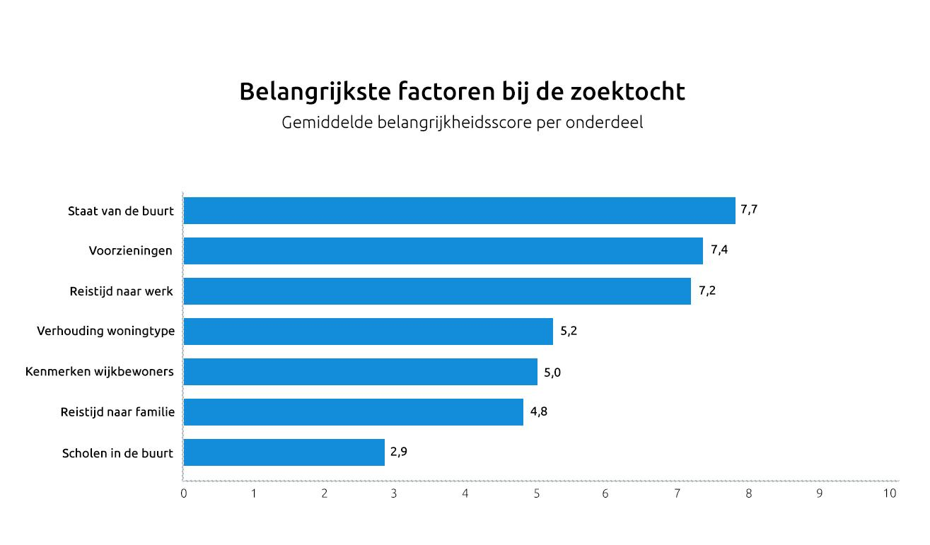

Reistijd naar werk maximaal een uur
Woningzoekenden zijn ook duidelijk over de maximale tijd die ze willen besteden aan reizen van en naar hun werk. Ruim 90 procent van de respondenten geeft aan niet langer dan een uur te willen reizen. Hoger opgeleiden zijn daarbij bereid langer te reizen dan lager opgeleiden. Drie kwartier reizen is voor hoger opgeleiden nog acceptabel, terwijl lager opgeleiden liever niet langer dan 37 minuten hiervoor uittrekken.

Dat is meer dan wat de gemiddelde Nederlander daadwerkelijk reist: uit onderzoek van de Organisatie voor Economische Samenwerking en Ontwikkeling (OESO) blijkt dat Nederlanders gemiddeld 30 minuten kwijt zijn aan woon-werkverkeer. Nederlanders zijn bereid om een relatief groot deel van hun tijd te besteden aan woon-werkverkeer. Volgens het CBS overbruggen werknemers gemiddeld 22,6 kilometer om op werk te komen. Ruim zestig procent woont en werkt in verschillende gemeentes.

Kleiner wonen als alternatief
Concessies willen mensen vooral doen op woonoppervlakte; ruim de helft van de respondenten is bereid hierop in te leveren om op de locatie te kunnen wonen die zij voor ogen hebben. Ook zouden veel woningzoekenden een tuin (47%) of een mooie badkamer (39%) opgeven. Een extra kamer is voor alle woningzoekenden veel waard: slechts een kwart van hen zou ook een woning met minder kamers huren of kopen.

Opvallend is het verschil tussen wat jongeren en ouderen belangrijk vinden. Zo geeft 73 procent van de jongeren onder de twintig jaar weinig om een tuin en wil slechts 18 procent van hen meer betalen voor een huur- of koopwoning. 65-plussers willen minder concessies doen; 16 procent wil niets opgeven aan de woning en maar iets meer dan een kwart wil een tuin opgeven. Zij zijn echter wel vaker bereid om hogere maandlasten te dragen (44%). Ook samenwonenden (zowel met als zonder kinderen) geven niet snel een tuin of woonoppervlakte op, maar 46% van de samenwonenden met kinderen wil wel meer betalen voor een goede locatie.

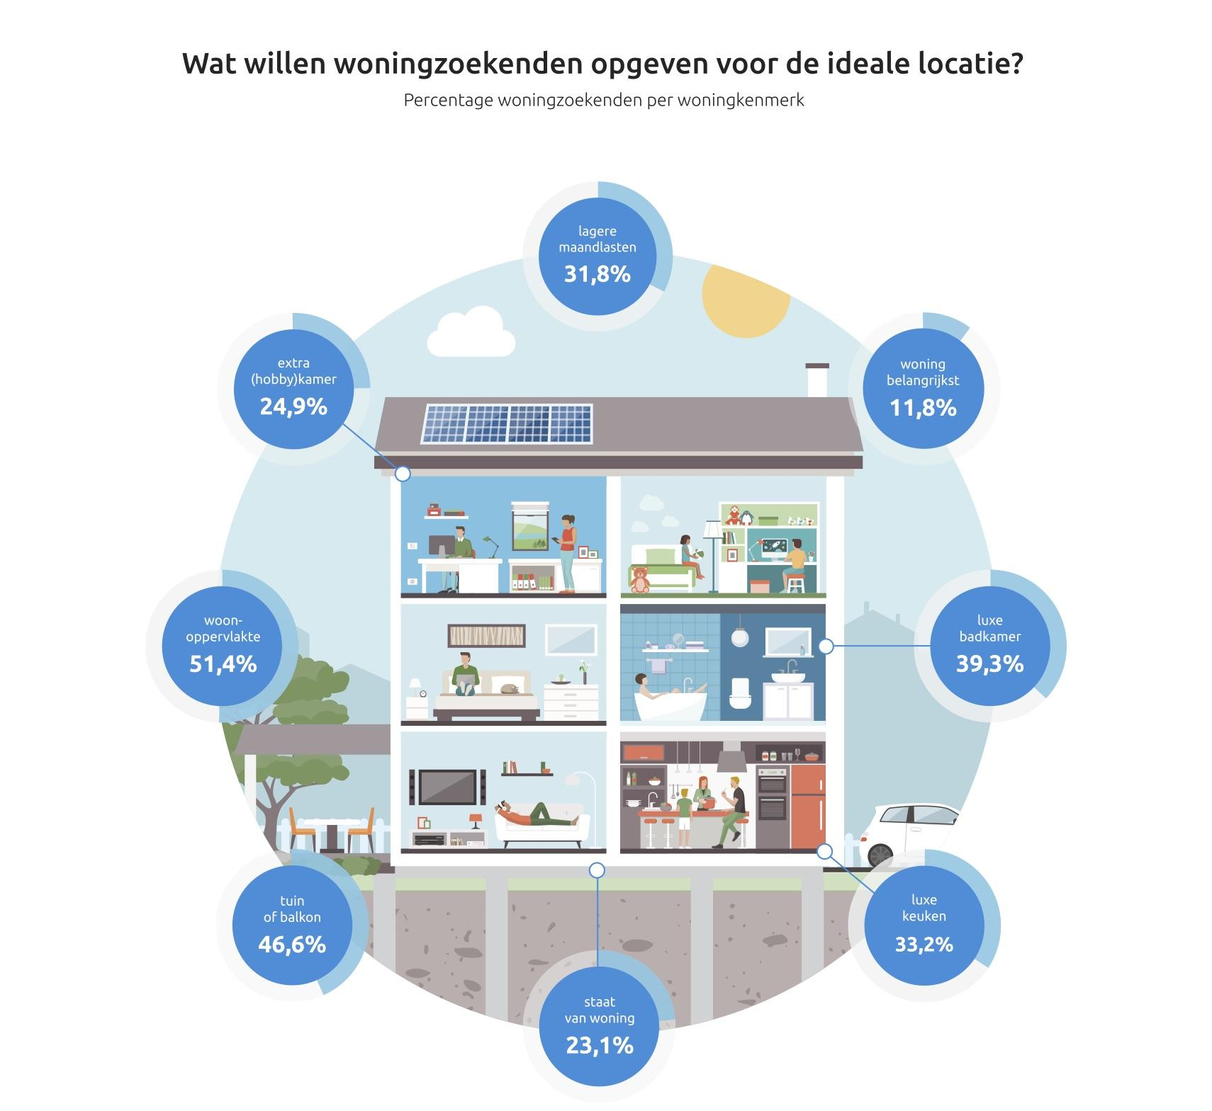

De invloed van de oververhitte woningmarkt
Volgens Jasper de Groot, directeur van Pararius, speelt de oververhitting van de woningmarkt op dit moment een grote rol bij de keuzes van woningzoekenden. “Zeker in de grote steden overstijgt de vraag het aanbod ruimschoots. Woningzoekenden vissen daar vaak achter het net. Voor de meesten is het noodzakelijk om hun eisen bij te stellen om kans te maken op een woning”, zegt De Groot. “Dit doen ze in de eerste plaats door concessies te doen op woningkenmerken, zoals grootte of buitenruimte. Blijkt dat ook niet voldoende te zijn om een woning te vinden, dan wordt men gedwongen om het blikveld te verruimen en naar andere plekken te zoeken.”

Cijfers van het onderzoek bevestigen dit beeld: een groot deel van de woningzoekenden is bereid uit te wijken naar een andere locatie als het door concurrentie op de markt niet lukt om een woning te vinden. Ruim 70 procent staat neutraal tot positief tegenover het uitwijken naar een andere buurt als het zelfs met bijgestelde woonwensen niet lukt om een woning te vinden. Zo’n 40 procent zou overwegen om uiteindelijk uit te wijken naar een andere stad als het vinden van een woning op de gewenste locatie niet lukt. Vooral jongeren tot 25 jaar zijn hierin flexibeler.

Meer inzicht in beweegredenen woningzoekenden
“Door de woonvoorkeuren en verhuismotieven van verschillende doelgroepen in kaart te brengen, weten we waar de knelpunten zitten. Hier kunnen bijvoorbeeld makelaars en projectontwikkelaars op inspelen, waardoor de druk op de woningmarkt verlicht kan worden. Ook voor Pararius zelf is deze informatie belangrijk. We leren onze doelgroep beter kennen en kunnen woningzoekenden zo beter bijstaan in hun zoektocht”, zegt de Groot.

Smart Map: een nieuwe manier van zoeken met alternatieve opties
Een van de manieren waarop Pararius huur- en koopwoningzoekenden helpt, is door een nieuwe manier van zoeken aan te bieden. Daarvoor lanceerde het woningplatform korte tijd geleden als eerste de Pararius Smart Map. De Groot: “Met deze kaartfunctie zien woningzoekenden in één oogopslag waar voorzieningen (als ov-punten, scholen en supermarkten) in de buurt zijn. Bovendien geeft de Smart Map woningzoekenden de mogelijkheid om woningen te ontdekken op basis van de maximaal gewenste reistijd naar voor hen belangrijke plekken, zoals werk of de school van de kinderen. Woningzoekenden krijgen daarmee meer inzicht en ontdekken andere woningen of locaties waar ze zelf misschien nog niet aan hadden gedacht.”

EINDE PERSBERICHT

Noot voor de Redactie
Voor meer informatie kunt u contact opnemen met Dolores Booij, persvoorlichter Pararius via +31 (0)615681413 / +31 (0)20 - 4712111 of d.booij@pararius.nl.

Toelichting onderzoek
Dit onderzoek is uitgevoerd door Pararius (maart 2018) onder woningzoekenden waarvan 1426 respondenten de enquête volledig hebben ingevuld en afgerond.

Uitleg begrippen:
staat van de buurt | of de buurt veilig, schoon en goed verzorgd is
voorzieningen | aanwezigheid van supermarkten, winkels en openbaar vervoer
verhouding woningtype | verhouding tussen sociale huur, koopwoningen en huurwoning in een bepaalde buurt
kenmerken wijkbewoner | leeftijd, geslacht, gezinssamenstelling van de bewoners in een bepaalde buurt
scholen in de buurt | alle scholen en kinderopvang in de nabije omgeving

Over Pararius
Pararius.nl is het grootste onafhankelijke woningplatform van Nederland. Via het platform kunnen uitsluitend professionele makelaars waaronder NVM, VBO, VastgoedPRO, woningcorporaties, beheerders, beleggers en projectontwikkelaars hun beschikbare woningaanbod presenteren. Dit aanbod wordt door meer dan 3.500 verhuur- en verkoopspecialisten op Pararius.nl aangemeld, waardoor de kwaliteit en actualiteit zeer goed is. Maandelijks verwelkomt de website meer dan 1,5 miljoen bezoekers. Deze bezoekers hebben gratis en onbeperkt toegang tot het aanbod van ruim 60.000 woningen. Pararius.nl is zestalig, waardoor de website ook makkelijk toegankelijk is voor niet-Nederlandstalige bezoekers (expats).

Laagopgeleiden: geen, lager- of basisonderwijs, vmbo/mavo/lbo, mbo, weet ik niet/wil ik niet zeggen. Hoger opgeleiden: havo/vwo (hbs, mms), hbo/wo (hts, heao)
Nu.nl, ‘Files en afstand wennen vanzelf als ver van werk woont’ https://www.nu.nl/carriere/4876916/files-en-afstand-wennen-vanzelf-als-ver-van-werk-woont.html?redirect=1
CBS, ‘Bijna 4 op de 10 werkt en woont in dezelfde gemeente’, https://www.cbs.nl/nl-nl/nieuws/2017/32/bijna-4-op-de-10-werkt-en-woont-in-dezelfde-gemeente

